**Қашқадарё вилоятида истеъмолчилар кайфиятини аниқлаш бўйича апрель ойида ўтказилган сўров натижалари тўғрисида**

**МАЪЛУМОТ**

Иқтисодий тадқиқотлар ва ислоҳотлар маркази томонидан Қашқадарё вилоятида истеъмолчилар кайфияти индекси таҳлил қилинди (***1-31*** *апрель*).

*Маълумот учун: Мазкур индекс– истеъмолчиларнинг жорий иқтисодий ҳолати ва келгусидаги кутилмаларини баҳолайди. Индекс 0 дан 200 гача интервалда бўлиб, унинг 100 дан баланд бўлиши аҳоли орасида иқтисодиётда оптимистик кутилмаларнинг кучлилигини англатади. Апрель ойи учун ўтказилган* ***сўровда Қашқадарё вилоятидан****1 500 га яқин* ***аҳоли иштирок этди.***

**Апрель ойида** истеъмолчилар кайфияти индекси **134** бандни (январь - **134**) ташкил этди. **Туманлар (шаҳарлар) кесимида ушбу кўрсаткич Миришкор (155), Касби (147) ва Муборакда (145) энг юқори бўлса, энг паст кўрсаткич Қарши шаҳри (127), Ғузор (125) ва Шаҳрисабз туманида (120) кузатилди.**

***Жорий ҳолат***

**Апрель ойида вилоятнинг жорий иқтисодий ҳолат индекси 115 бандни (**январь **- 111) ташкил этди. Хусусан, сўровда қатнашганларнинг 29% ўзининг даромади ортганини, 17% эса камайганини маълум қилган (**январ**да мос равишда - 20% ва 18%). Туманлар бўйича даромади пасайишини кўрсатганларнинг улуши Қарши (21%), Ғузор (21%) ва Шаҳрисабзда (21%) энг кўпни ташкил этди.**

**Иш ўринлари сони кўпайишини кўрсатганлар улуши 38%ни ташкил этди (**январ**да – 33%). 11% респондентлар фикрича эса иш ўринлари сони камайган (**январ**да – 10%). Шаҳрисабз (19%) ва Қарши шаҳрида (15%) иш ўринлари сони пасайишини кўрсатганлар улуши бошқа туманларга нисбатан юқори.**

**Узоқ муддатли товарлар сотиб олиш учун қулай фурсат эмаслигини маълум қилганлар улуши - 43% (**январ**да - 44%). Туманлар кесимида эса мазкур фикрдаги респондентлар улуши Ғузор (64%) ва Шаҳрисабзда (64%) нисбатан юқори.**

***Кутилмалар***

**Сўровда қатнашганларнинг 68% келгусида мамлакатнинг иқтисодий ҳолати яхшиланишини, 5% эса ёмонлашишини кутаётганини билдирган (январь ойида мос равишда - 72% ва 3%).**

**Сўровда иштирок этганларнинг 52% келгуси 3 ойда даромадлари кўпайишини, 7% эса камайишини кутмоқда (**январ**даги кўрсаткичлар мос равишда - 56% ва 6%).**

**Шу билан бирга, вилоятдаги респондентларнинг 59% (январда ойида – 58%) иш ўринлари сони кейинги 3 ойда кўпайишини маълум қилган.**

***Амалга оширилаётган ишларнинг баҳоланиши***

**Вилоятда ижтимоий соҳа объектларини қуриш (24%), аҳолини ижтимоий қўллаб-қувватлаш ишларини (19%), мактабгача таълим тизими (19%), шифокорларни қўллаб-қувватлаш (19%) ва ўқитувчиларни қўллаб-қувватлаш (18%) борасида давлат томонидан олиб борилаётган ишлар аҳоли томонидан кўпроқ қўллаб-қувватланмоқда.**

**Сўровномада қатнашганларнинг аксарият қисми ички йўллар сифати (24%), газ таъминоти (16%), ичимлик суви (15%) ва иш ўринлар сони етишмаслигини (7%) ҳудуддаги энг долзарб муаммолар сифатида қайд этишди.**

**Туманлар кесимида Чироқчи (34%) ва Ғузорда (28%) ички йўллар, Муборак (32%) ва Яккабоғда (25%) газ таъминоти, Деҳқонобод (39%) ва Нишонда (27%) ичимлик суви, Миришкор (18%) ва Шаҳрисабз туманида (15%) иш ўринлари етишмаслиги ҳолати энг катта муаммолар сифатида қайд этилган.**

**Маҳаллий ҳокимият органлари фаолиятини ижобий баҳолаганлар улуши Қашқадарё вилояти бўйича 35%ни (январда - 36%) ташкил этган. Бунда салбий баҳо берганлар улуши Нишон (31%), Қарши шаҳри (21%) ва Муборакда (21%) нисбатан кўпроқ.**

***Иш билан бандлик ҳолати***

**Сўров натижаларига кўра, Қашқадарё вилоятида меҳнатга лаёқатли ёшдаги аҳолининг 48% иш билан банд эканлигини билдирган (**январ**ь ойида 47%). Ушбу кўрсаткич эркакларда 60%, аёлларда 31%ни ташкил этди. Иш билан банд бўлганларнинг 72% (**январ**да - 73%) меҳнат фаолияти расмий эканлигини маълум қилган.**

**Туманлар кесимида иш билан банд бўлмаганлар улуши Деҳқонобод (69%), Чироқчи (63%) ва Шаҳрисабзда (59%) юқори эканлиги қайд этилган бўлса, ушбу кўрсаткич Қарши шаҳри (40%) ва Муборакда (36%) пастроқни ташкил этган.**

***Аҳолининг даромад даражаси***

**Вилоятда ойлик даромади мавжуд бўлмаганлар улуши 32%ни ташкил этди (**январ**да - 38%). Шунингдек, 1 млн сўмгача даромади мавжудлар 24%, 1-3 млн сўмгача даромад топаётганлар - 33% ва 3 млн сўмдан баланд даромадга эга бўлганлар улуши эса 11%ни ташкил этди.**

**Туманлар кесимида даромади мавжуд бўлмаганлар улуши энг кўп Чироқчи (48%), Китоб (41%) ва Ғузорда (41%) қайд этилган.**

***1-илова***

**Қашқадарё вилоятида аҳоли истеъмол кайфиятининг ўзгариши**

**Қашқадарё вилоятида аҳоли томонидан кўрсатилган асосий муаммоларнинг ўзгариши**

***Иштирокчиларнинг %***

|  |  |  |  |  |  |  |
| --- | --- | --- | --- | --- | --- | --- |
| Муаммолар | 2021 йил | | | | 2022 йил | |
| январь | апрель | июль | октябрь | февраль | апрель |
| Газ таъминоти муаммоси | 22% | 12% | 11% | 14% | 17% | 16% |
| Иш ўринлари етишмаслиги | 16% | 20% | 10% | 13% | 9% | 7% |
| Ички йўллар сифати муаммоси | 12% | 19% | 14% | 18% | 17% | 24% |
| Электр энергия муаммоси | 11% | 4% | 4% | 3% | 3% | 2% |
| Ичимлик суви муаммоси | 8% | 11% | 22% | 15% | 15% | 15% |

**Қашқадарё вилоятида иш билан бандлик ва расмий бандлик   
кўрсаткичларининг ўзгариши**

***Иштирокчиларнинг %***

|  |  |  |  |  |  |  |
| --- | --- | --- | --- | --- | --- | --- |
| Кўрсаткичлар | 2021 йил | | | | 2022 йил | |
| январь | апрель | июль | октябрь | февраль | апрель |
| Иш билан бандлик | 47% | 42% | 47% | 51% | 47% | 48% |
| Расмий бандлик | 68% | 80% | 84% | 77% | 73% | 72% |

***2-илова***

**Туманлар (шаҳарлар) кесимида истеъмолчилар кайфияти индекси**

***апрель ойи***

|  |  |  |  |  |
| --- | --- | --- | --- | --- |
| № | Туманлар (шаҳарлар) | Умумий индекс | Жорий ҳолат индекси | Кутилмалар индекси |
| 1. | Миришкор | 155 | 139 | 170 |
| 2. | Касби | 147 | 128 | 166 |
| 3. | Муборак | 145 | 134 | 155 |
| 4. | Косон | 141 | 127 | 156 |
| 5. | Китоб | 141 | 123 | 159 |
| 6. | Яккабоғ | 138 | 117 | 159 |
| 7. | Шаҳрисабз шаҳри | 135 | 119 | 150 |
| 8. | Дехқонобод | 134 | 115 | 154 |
| 9. | Чироқчи | 132 | 109 | 156 |
| 10. | Нишон | 132 | 109 | 155 |
| 11. | Қамаши | 129 | 109 | 149 |
| 12. | Қарши тумани | 128 | 112 | 143 |
| 13. | Қарши шаҳри | 127 | 111 | 142 |
| 14. | Ғузор | 125 | 94 | 156 |
| 15. | Шаҳрисабз тумани | 120 | 99 | 141 |
| Вилоят бўйича | | **134** | **115** | **153** |

***3-илова***

**Туманлар (шаҳарлар) кесимида сўров иштирокчиларининг жорий ҳолатини баҳоловчи саволларга жавоблари**

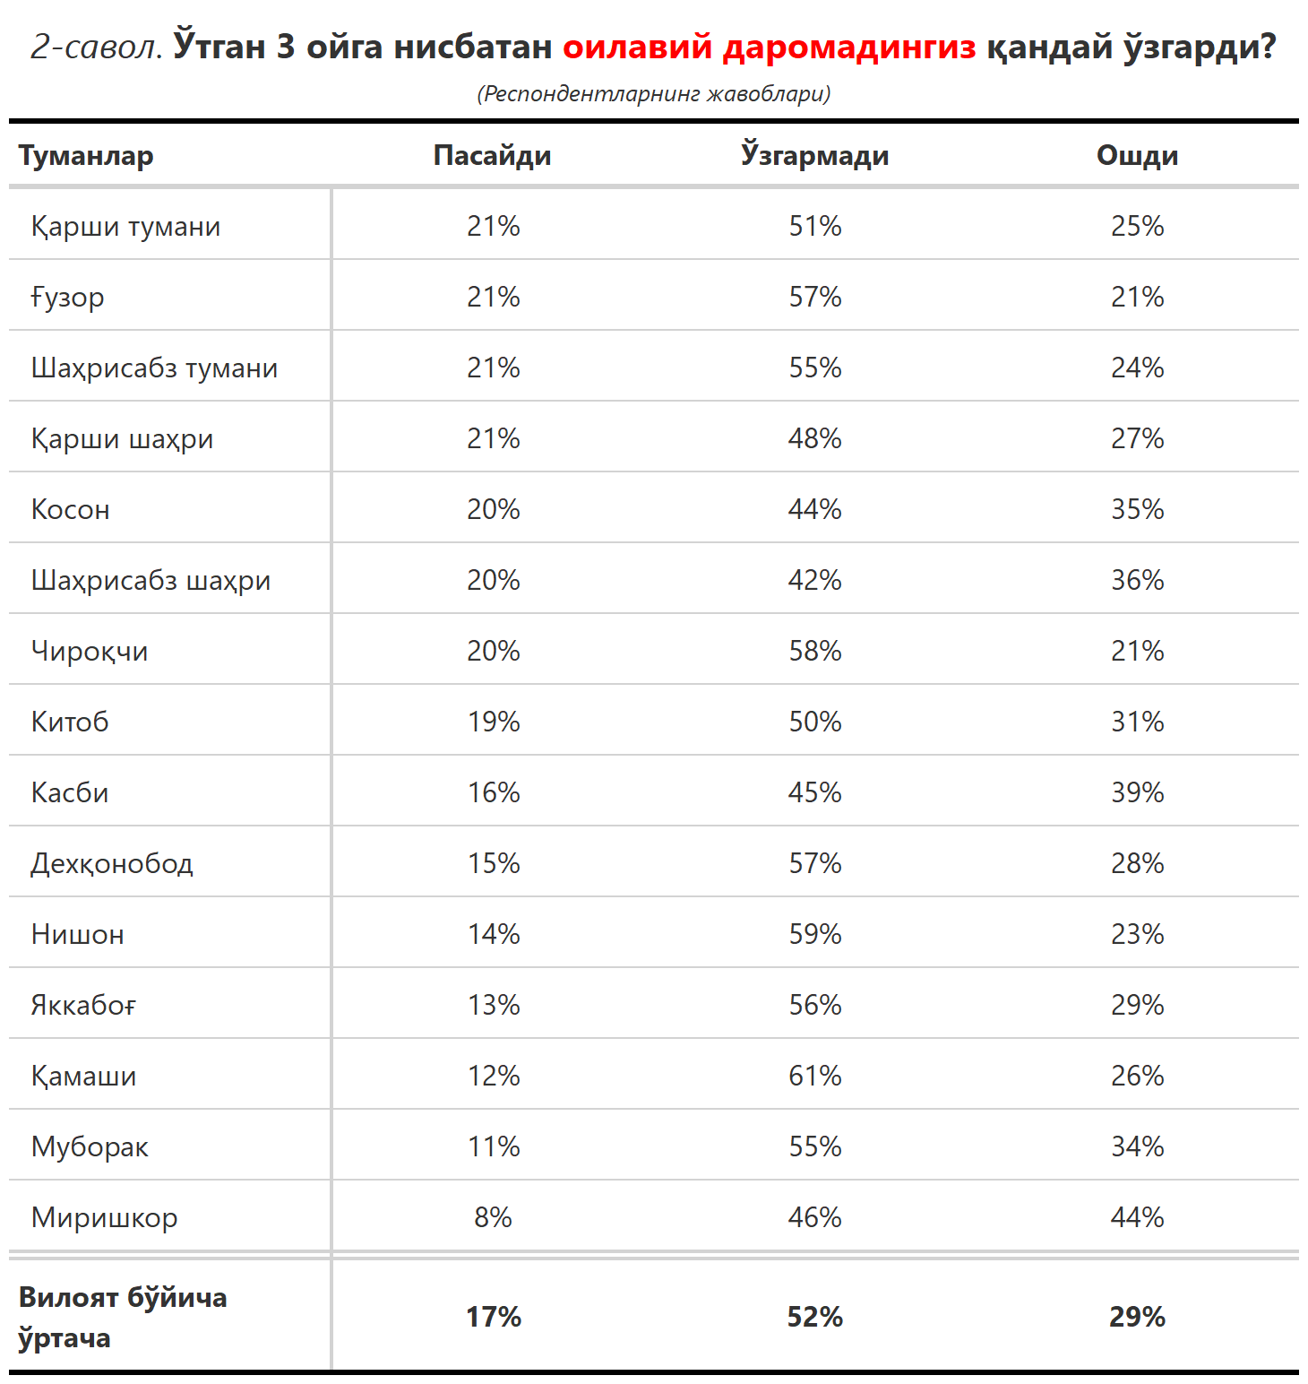

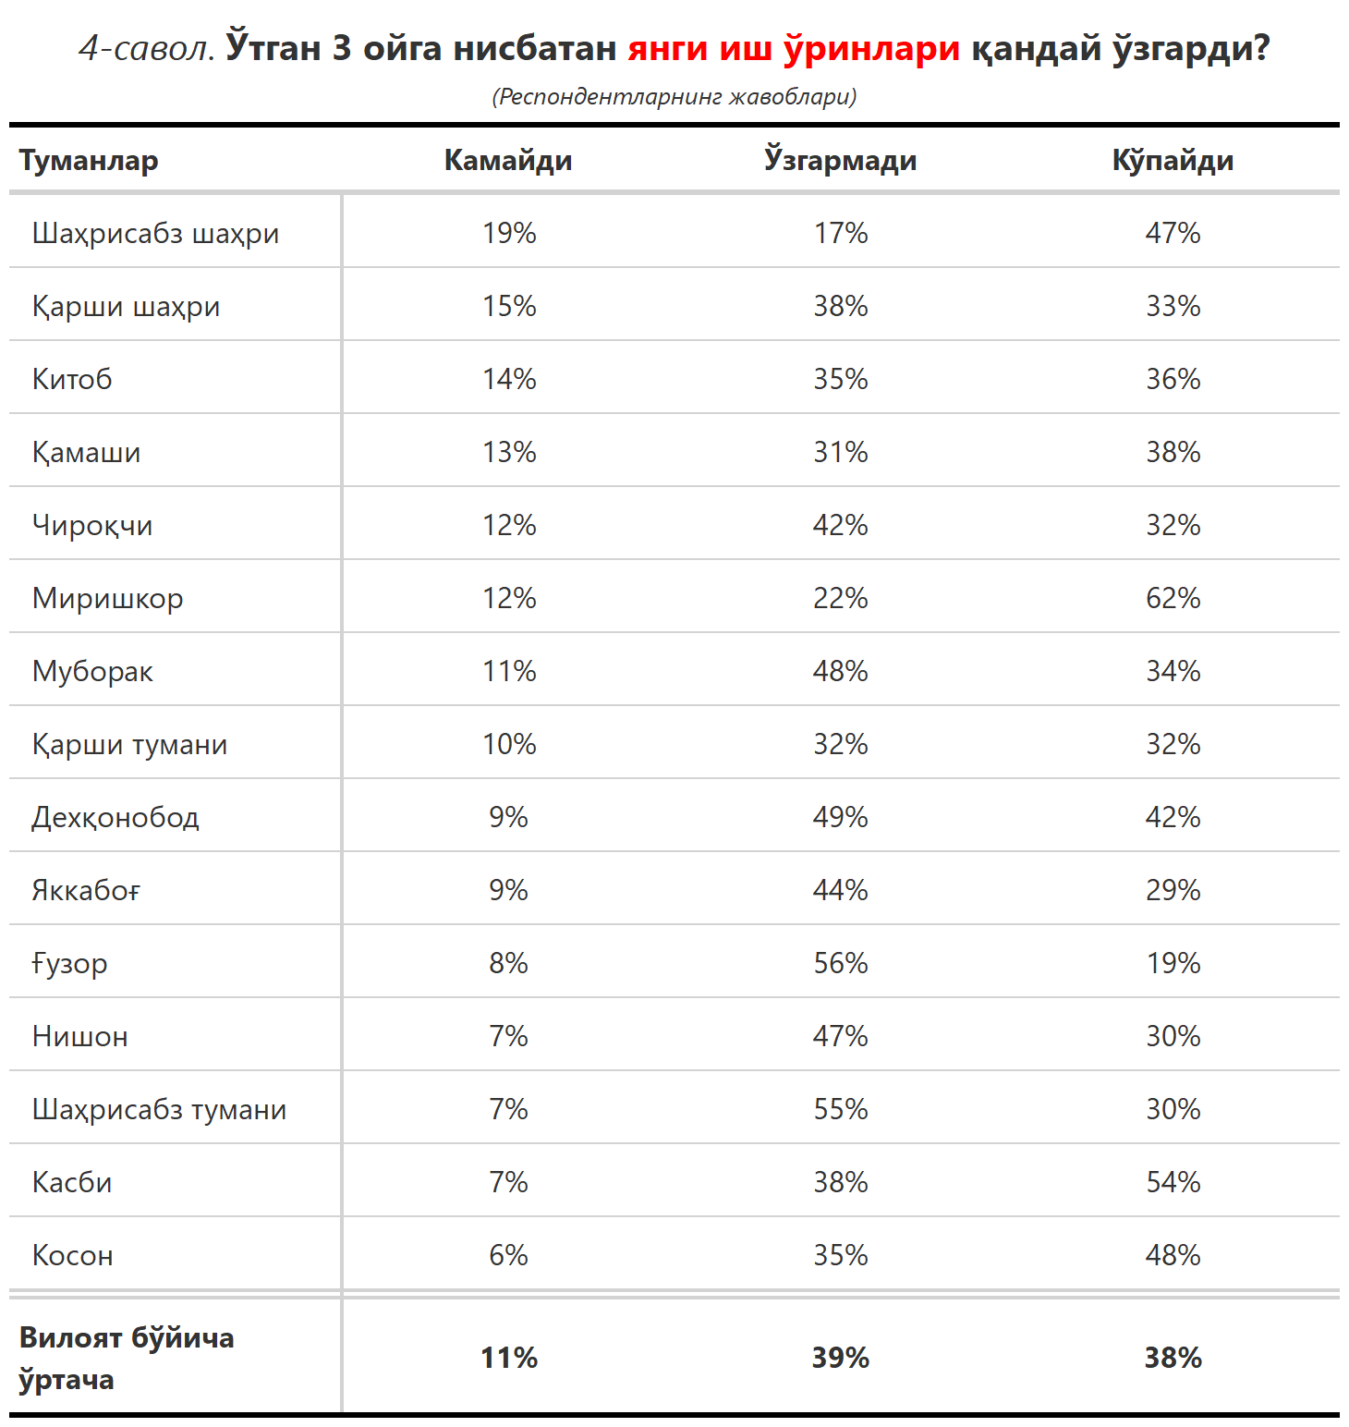

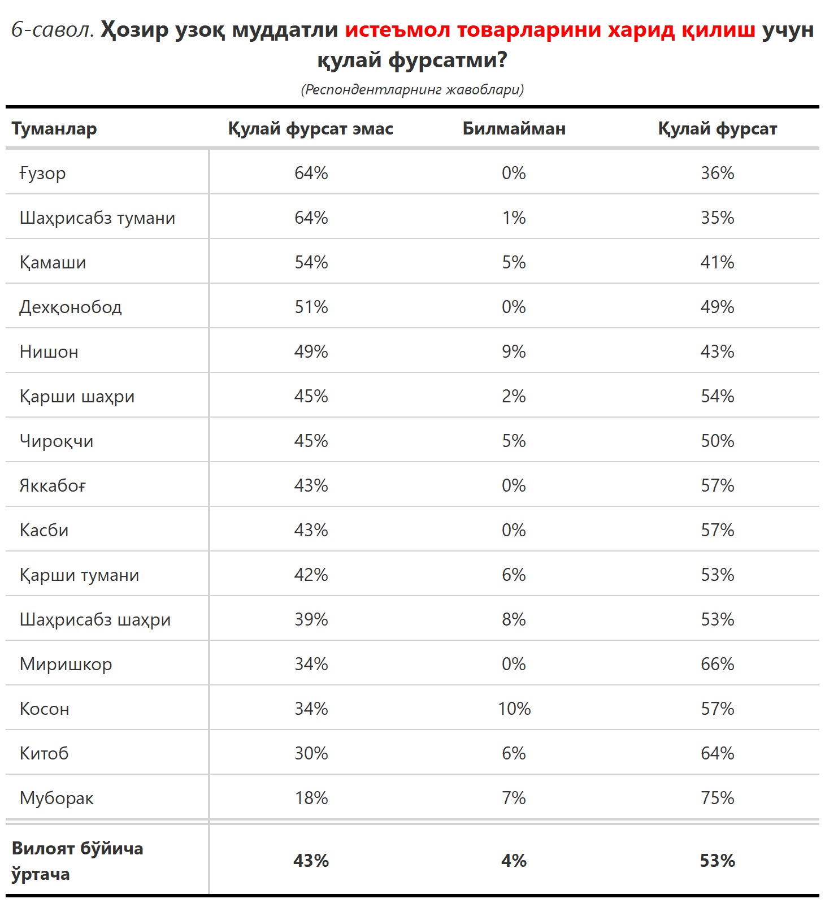

***3-илова***

**Туманлар (шаҳарлар) кесимида сўров иштирокчиларининг келгусидаги кутилмаларини баҳоловчи саволларга жавоблари**

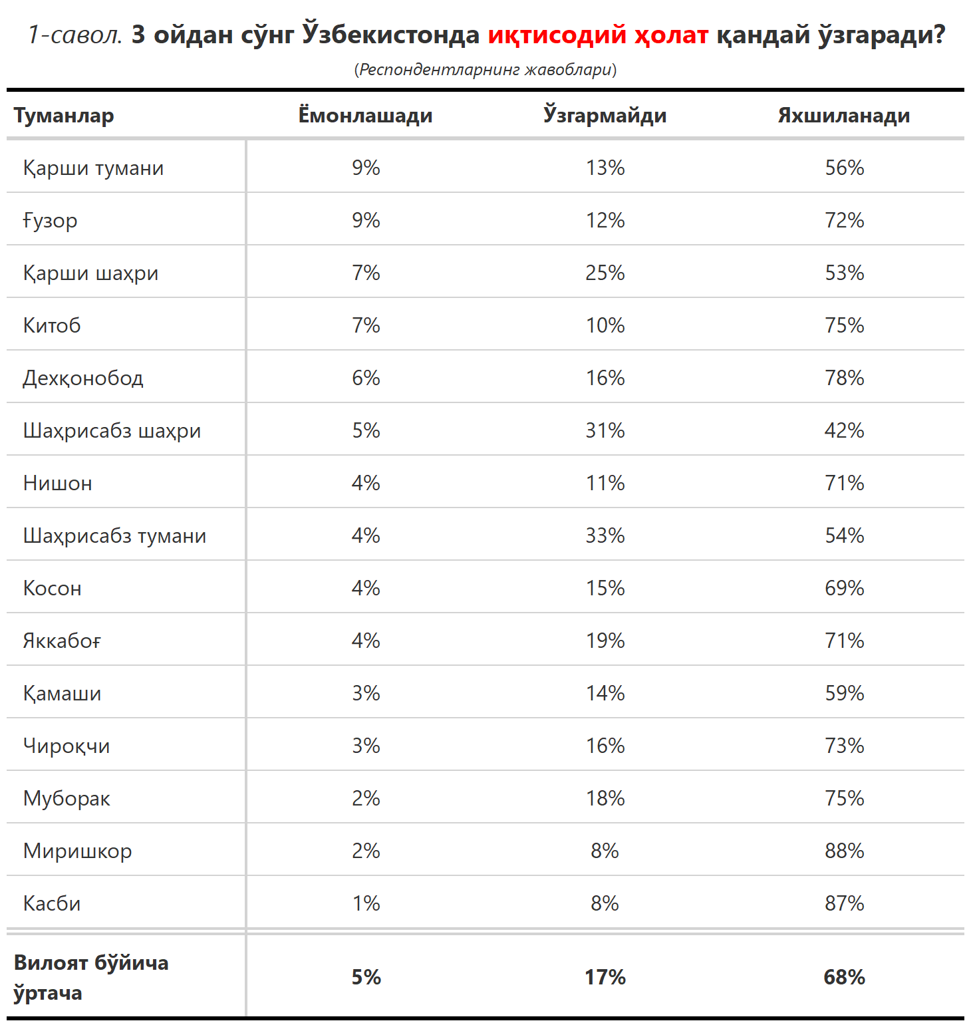

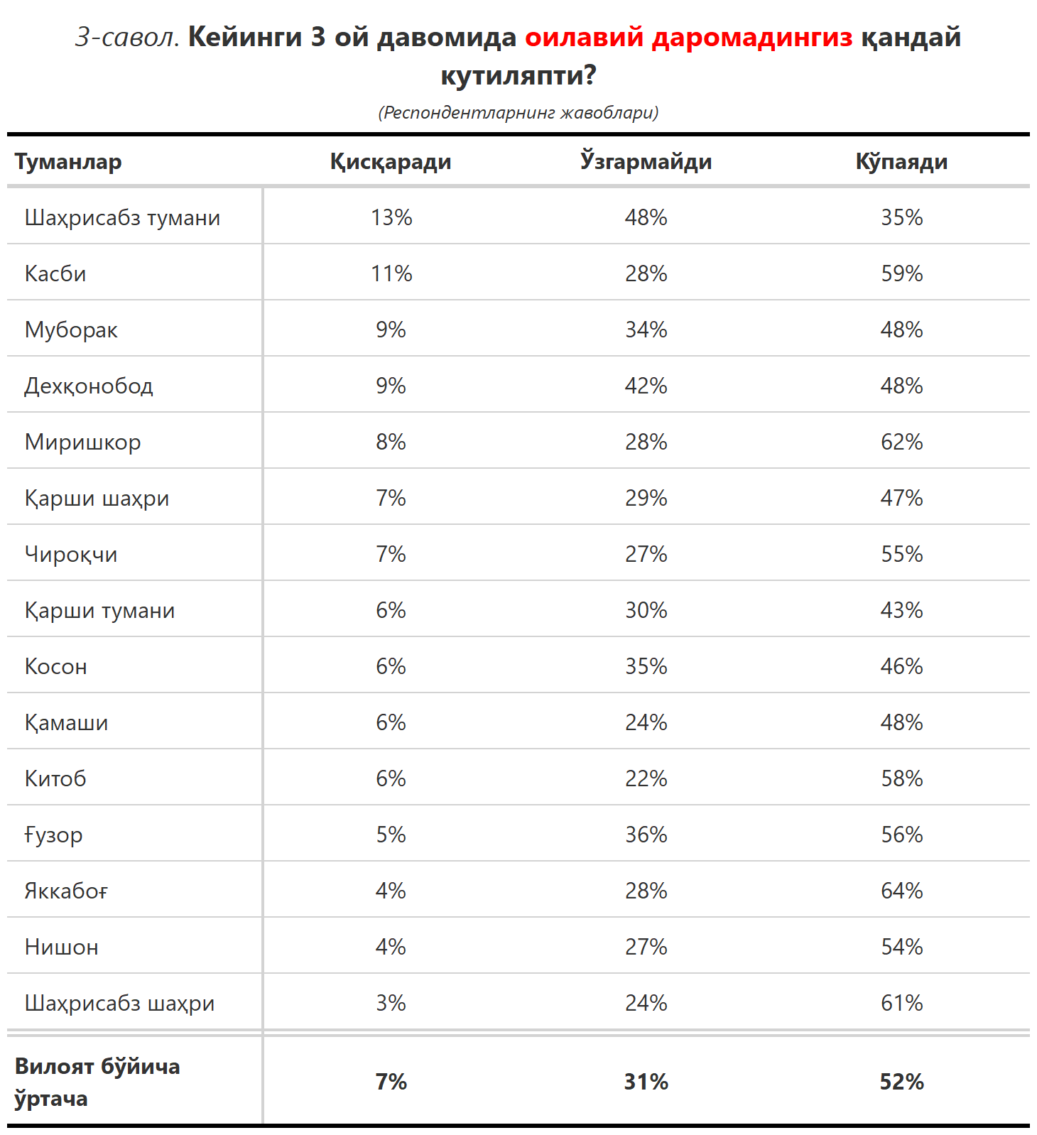

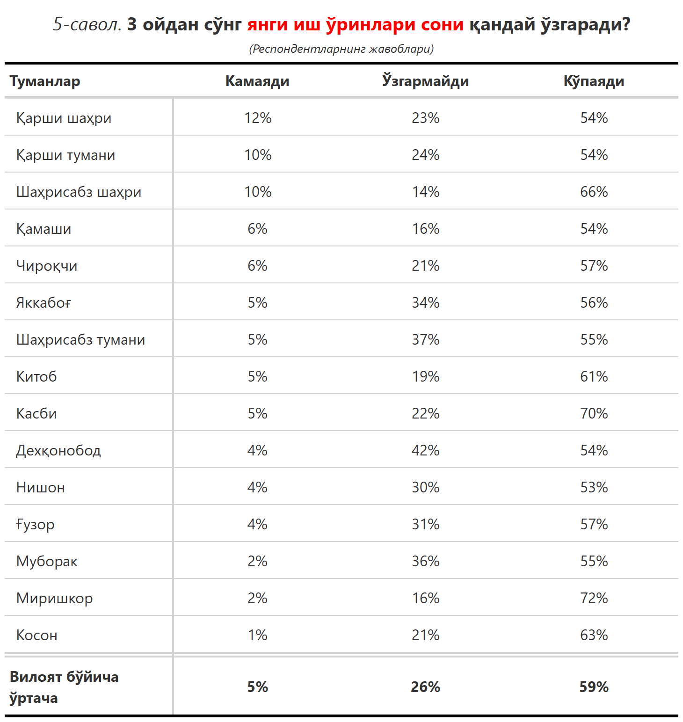

***4-илова***

**Давлат томонидан амалга оширилаётган ишларнинг баҳоланиши**

***“Давлат томонидан қуйида келтирилган соҳалардан қай бирида амалга оширилаётган ишларни маъқуллайсиз?”***

**(Респондентлар жавоблари, %да)**

|  |  |  |  |  |  |  |
| --- | --- | --- | --- | --- | --- | --- |
| № | Туманлар | Ижтимоий соҳа объектларини қуриш | Аҳолини ижтимоий қўллаб-қувватлаш ишларини | Мактабгача таълим тизими | Шифокорларни қўллаб-қувватлаш | Ўқитувчиларни қўллаб-қувватлаш ишларини |
| 1. | Шаҳрисабз шаҳри | 76 | 56 | 8 | 5 | 3 |
| 2. | Қарши тумани | 42 | 44 | 5 | 23 | 20 |
| 3. | Шаҳрисабз тумани | 40 | 7 | 34 | 17 | 11 |
| 4. | Муборак | 30 | 18 | 14 | 16 | 16 |
| 5. | Китоб | 23 | 9 | 14 | 21 | 23 |
| 6. | Қарши шаҳри | 22 | 29 | 26 | 21 | 20 |
| 7. | Миришкор | 20 | 18 | 50 | 34 | 30 |
| 8. | Қамаши | 18 | 10 | 10 | 19 | 12 |
| 9. | Яккабоғ | 18 | 7 | 12 | 21 | 23 |
| 10. | Чироқчи | 14 | 10 | 13 | 16 | 14 |
| 11. | Ғузор | 14 | 10 | 16 | 23 | 25 |
| 12. | Косон | 12 | 19 | 20 | 13 | 21 |
| 13. | Касби | 10 | 10 | 10 | 20 | 18 |
| 14. | Дехқонобод | 9 | 27 | 21 | 24 | 22 |
| 15. | Нишон | 6 | 11 | 31 | 11 | 10 |
| Вилоят бўйича | | **24** | **19** | **19** | **19** | **18** |

***“Сиз яшаб турган ҳудуддаги энг асосий муаммони кўрсатинг”***

**(Респондентлар жавоблари, %да)**

|  |  |  |  |  |  |  |
| --- | --- | --- | --- | --- | --- | --- |
| № | Туманлар | Ички йўллар сифати | Газ таъминоти | Ичимлик суви | Етарли иш ўринлари | Электр энергия таъминоти билан боғлиқ муаммо |
| 1. | Чироқчи | 34 | 16 | 7 | 8 | 5 |
| 2. | Ғузор | 28 | 15 | 26 | 8 | 1 |
| 3. | Дехқонобод | 27 | 4 | 39 | 3 | 0 |
| 4. | Яккабоғ | 27 | 25 | 15 | 4 | 2 |
| 5. | Шаҳрисабз тумани | 26 | 7 | 7 | 15 | 4 |
| 6. | Косон | 25 | 19 | 21 | 9 | 1 |
| 7. | Қарши тумани | 25 | 18 | 15 | 1 | 4 |
| 8. | Қамаши | 24 | 21 | 13 | 8 | 3 |
| 9. | Касби | 24 | 14 | 9 | 14 | 1 |
| 10. | Китоб | 20 | 21 | 4 | 8 | 7 |
| 11. | Шаҳрисабз шаҳри | 19 | 8 | 7 | 2 | 7 |
| 12. | Қарши шаҳри | 17 | 3 | 20 | 4 | 1 |
| 13. | Муборак | 16 | 32 | 20 | 2 | 0 |
| 14. | Нишон | 13 | 17 | 27 | 10 | 0 |
| 15. | Миришкор | 12 | 18 | 12 | 18 | 2 |
| Вилоят бўйича | | **24** | **16** | **15** | **7** | **2** |

